Nội dung bài học | Hướng dẫn thực hiện
Sinh 8_Bài 21: HOẠT ĐỘNG HÔ HẤP

Hoạt động 1: Bài học  I. Sự thông khí ở phổi:  - Được thực hiện nhờ hoạt động hít vào, thở ra dưới sự phối hợp hoạt động của lồng ngực và các cơ hô hấp.  - Một lần hít vào thở ra là 1 cử động hô hấp. Số cử động hô hấp /phút (nhịp hô hấp).  - Dung tích phổi phụ thuộc vào các yếu tố giới tính, tầm vóc, tình trạng sức khỏe và sự luyện tập.  II. Trao đổi khí ở phổi và tế bào:  - Trao đổi khí ở phổi: sự khuếch tán khí oxi từ không khí ở phế nang vào máu và của khí cacbonic từ máu vào phế nang.  - Trao đổi khí ở tế bào: sự khuếch tán khí oxi từ không khí ở máu vào tế bào và của khí cacbonic từ tế bào vào máu. | * Quan sát các tranh sau đây để hiểu rõ hơn các nội dung của bài học:  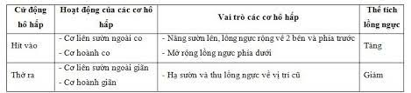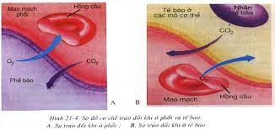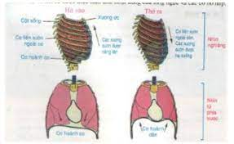  * Truy cập vào https://lophoc.hcm.edu.vn/ bằng tài khoản của mình để xem thêm nội dung bài giảng. Mọi thắc mắc về bài học các bạn hãy nhắn tin trực tiếp vào phần thảo luận của trang lophoc nhé.
Hoạt động 2: Kiểm tra đánh giá  - Bài tập:  Truy cập vào https://lophoc.hcm.edu.vn/ bằng tài khoản của mình để làm nhé  - Dặn dò:  Viết nội dung bài học vào vở sau đó chụp hình gửi trực tiếp vào group học tập của lớp để cô kiểm tra. Hạn chót nộp bài đến 7h sáng thứ 7 ngày 20/11/2021. | * Bài tập làm trực tiếp trên trang lophoc, sau khi làm xong các bạn nhớ bấm lưu và nộp bài, không cần chép lại vào vở học.  * Bài ghi chỉ viết nội dung bài học ở phần hoạt động 1 (phần khung tô màu) vào vở, không viết những nội dung còn lại. Không có vở học có thể đánh máy lại rồi gửi file vào group học tập (sau này có thể in ra và bấm vào vở học).  * Đánh giá: bài học đầy đủ và đạt về nội dung (8đ), làm bài tập (+1 hoặc 2đ), nộp trễ (-2đ).

